Kode peserta: FSDO002ONL001

Nama peserta: David Chrissando Frizky

Tugas 1 Sesi 6

1. Buat Database baru dengan nama staff

create database staff;

use staff;

1. Buat Table data_staff dengan desain spt dibawah ini

CREATE TABLE data_staff(

nik INT PRIMARY KEY,

nama VARCHAR(50) NULL,

alamat VARCHAR(200) NULL,

handphone VARCHAR(15) NULL

);

1. Masukkan data ke dalam table data_staff sesuai dengan table diatas
2. Masukkan lebih dari 1 data ke dalam table data masih dalam table diatas.

INSERT INTO data_staff VALUES

(1,'Budi Sarjanaa','surabaya','08567762288'),

(2,'Benny Manopo','jakarta','0856324343'),

(3,'Joni Untung','surabaya','0856343288'),

(4,'Randi Djoko','bandung','085123123341'),

(5,'Johan Bolang','bogor','08980737831');

1. Masukkan lebih dari 1 data ke dalam table data masih dalam table diatas.

ALTER TABLE data_staff

ADD joinDate DATE NULL;

INSERT INTO data_staff VALUES

(6,'Budiono','lampung','08567762288','2011-10-10');

1. Tampilkan 2 data SQL kalian sekarang

select top 2 * from data_staff ;

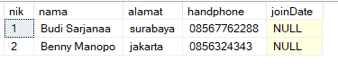

1. Tampilkan 3 data SQL kalian sekarang

select top 3 * from data_staff ;

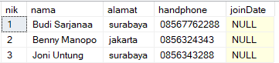

1. Buat Table baru staffoutsource dengan isi yang sama seperti data_staf

CREATE TABLE staffoutsource(

nik INT PRIMARY KEY,

nama VARCHAR(50) NULL,

alamat VARCHAR(200) NULL,

handphone VARCHAR(15) NULL,

joinDate DATE NULL

);

1. Masukkan 10 data baru ke table staffoutsource

INSERT INTO staffoutsource VALUES

(1,'Budi Sarjanaa','surabaya','08567762288','2011-10-10'),

(2,'Benny Manopo','jakarta','0856324343','2019-10-10'),

(3,'Joni Untung','cimahi','0856343288','2018-10-10'),

(4,'Randi Djoko','bandung','085123123341','2012-10-10'),

(5,'Johan Bolang','bogor','08980737831','2021-10-10'),

(6,'Budiono','lampung','08567762288','2011-10-10'),

(7,'Budiono','Bali','08567762288','2011-10-10'),

(8,'Juli','jember','08567762288','2011-10-12'),

(9,'Koko','mojokerto','08567762288','2011-10-13'),

(10,'Lia','salatiga','08567762288','2011-10-10');

1. Tampilkan data pada 2 Table yang sudah kalian buat dengan joindate yang sama

SELECT * FROM data_staff d join staffoutsource s on d.joinDate=s.joinDate;

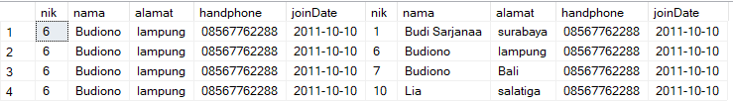

1. Tampilkan seluruh data sebelah kanan yang sama pada table staff_outsource

SELECT * FROM data_staff d right join staffoutsource s on d.joinDate=s.joinDate;

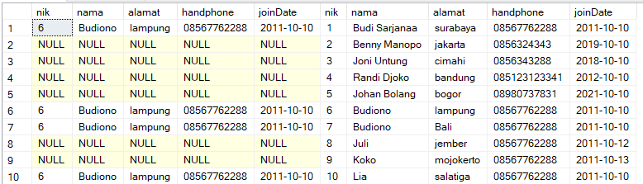

1. Tampilkan seluruh data staff sebelah kiri yang punya nilai tidak sama akan bernilai null

SELECT * FROM data_staff d left join staffoutsource s on d.joinDate=s.joinDate;

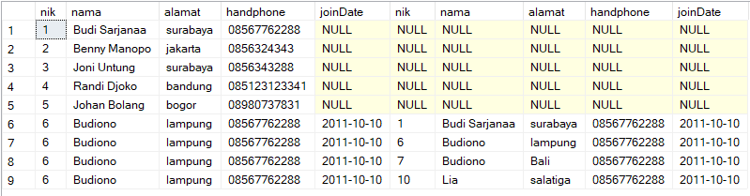

1. Tampilkan seluruh data antara 2 tabel baik itu tidak punya kesamaan dan bernilai null

SELECT * FROM data_staff d full join staffoutsource s on d.joinDate=s.joinDate;

